YAHŞİHAN MESLEKİ EĞİTİM MERKEZİ
2026/2027 EĞİTİM ÖĞRETİM YILI MOTORLU ARAÇLAR TEKNOLOJİSİ ALANI
OTOMOTİV ELEKTROMEKANİK ATÖLYESİ DERSİ 1.DÖNEM 2.YAZILI YOKLAMASI - F
Adı Soyadı : Sınıfı/No: Aldığı Not:

SORULAR
1. Şekilde prensip şeması görülen platin kumandalı transistörlü ateşleme sisteminin çalışmasını açıklayınız. (15 Puan)
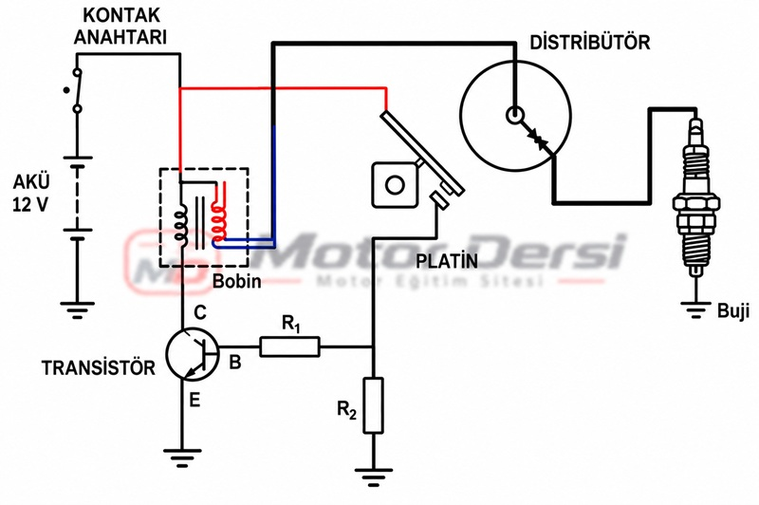
2. Ateşleme sisteminde kondansatörün görevi nedir? (10 Puan)
3. Distribütörün görevi nedir? (15 Puan)
4. Mekanik avans tertibatının çalışmasını açıklayınız. (15 Puan)
5. Vakum avans tertibatının çalışmasını açıklayınız. (15 Puan)
6. Ateşleme sırası ne demektir? (10 Puan)
7. Ateşleme bobini primer ve sekonder sargılarının görevlerini açıklayınız. (10 Puan)
8. Buji elektrotlarının durumu motor arızaları hakkında nasıl bilgi verir? (10 Puan)

Süre : 40 Dk Başarılar
Mot.Arç.Tekn Öğrt Abdullah YANIK

2026/2027 OTOMOTİV ELEKTROMEKANİK ATÖLYESİ DERSİ 1.DÖNEM 2.YAZILI CEVAP ANAHTARI - F

1. Şekilde prensip şeması görülen platin kumandalı transistörlü ateşleme sisteminin çalışmasını açıklayınız. (15 Puan)
Sistemde platin ile transistöre kumanda eden tetikleme akımı (beyz akımı) kontrol edilmektedir. Platin üzerinden geçen ve transistorü iletim konumuna geçiren tetikleme akımı 0,5 – 1,0 amper kadardır. Transistör platin ile iletime geçirildiği zaman primer sargı ve transistörün E – C üzerinden 8 amper akım geçirilmektedir. Sekonder gerilim motorun her türlü çalışma şartlarında daima yüksektir ve değişmemektedir. Transistörün çalışma özelliği ile primer devre akımı ani olarak kesilmektedir. Sistemde yüksek gerilimin oluşması ve dağıtımı klasik ateşleme sistemi ile aynıdır.
2. Ateşleme sisteminde kondansatörün görevi nedir? (10 Puan)
Platinler açılırken arkı azaltır ve bobin primer manyetik alanının hızlı çökmesine yardımcı olur.
3. Distribütörün görevi nedir? (15 Puan)
Bobinde oluşan yüksek gerilimi ateşleme sırasına göre bujilere dağıtır ve klasik sistemlerde ateşleme zamanlamasına katkı sağlar.
4. Mekanik avans tertibatının çalışmasını açıklayınız. (15 Puan)
Motor devri arttıkça merkezkaç ağırlıkları açılır ve distribütör kamını/rotor düzenini ilerleterek ateşlemeyi erkene alır.
5. Vakum avans tertibatının çalışmasını açıklayınız. (15 Puan)
Emme manifoldu vakumu diyaframı hareket ettirerek platin tablasını değiştirir ve motor yüküne göre ateşleme avansını ayarlar.
6. Ateşleme sırası ne demektir? (10 Puan)
Silindirlerde yanmanın belirli bir düzen içinde gerçekleşme sırasıdır.
7. Ateşleme bobini primer ve sekonder sargılarının görevlerini açıklayınız. (10 Puan)
Primer sargı manyetik alan oluşturur; alanın çökmesiyle sekonder sargıda bujiyi ateşleyecek yüksek gerilim indüklenir.
8. Buji elektrotlarının durumu motor arızaları hakkında nasıl bilgi verir? (10 Puan)
Elektrot rengi ve birikintiler karışım, yağ yakma, aşırı ısınma ve ateşleme durumu hakkında ipucu verir.

